21 IV - 110 ROCZNICA ŚMIERCI MARKA TWAINA
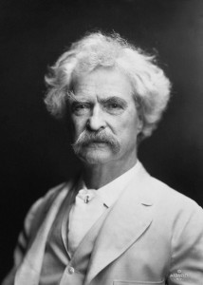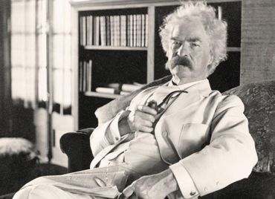
Mark Twain – a raczej Samuel Langhorne Clemens – amerykański pisarz urodzony 30 listopada 1835 r. w miejscowości Florida w stanie Missouri jako szóste dziecko Jane Lampton i Johna Marschalla Clemensa. Samuel musiał rozpocząć pracę zarobkową już w wieku 12 lat, po śmierci swojego ojca. Pracował w drukarni, następnie został pilotem parostatków na Missisipi. Twain wyjechał na Zachód, gdzie zarabiał na życie jako górnik w kopalni srebra w Nevadzie, a potem jako poszukiwacz złota w Kalifornii. W tym czasie próbował też swoich sił w dziennikarstwie. W 1865 r. wydał pochlebnie ocenione opowiadanie „O sławnej skaczącej żabie z Calaveras”, dwa lata później został wysłany z grupą turystów płynących do Europy jako reporter. Mark Twain poślubił w 1870 r. Olivię Langdon, która wkrótce urodziła mu czwórkę dzieci. Trójka z nich nie dożyła niestety dwudziestego roku życia, natomiast córka Jane zmarła w 1909 r. Twain wraz z rodziną osiadł w Hartford w stanie Connecticut, gdzie oddał się pracy pisarskiej. Tam powstały m.in. „Przygody Tomka Sawyera”, słynna powieść dla młodzieży. W 1880 r. pisarz wydał „Włóczęgę za granicą”, dwa lata później światło dzienne ujrzała jego powieść „Książę i żebrak”. Mark Twain zaczął wkrótce także wykładać na wielu amerykańskich uniwersytetach. Zmarł na serce kilka miesięcy po śmierci swojej córki Jane, 21 kwietnia 1910 r.
w Reading w stanie Connecticut.

Ciekawostki - tego możesz nie wiedzieć
- Nigdy nie ukończył nawet szkoły podstawowej.
- Kometa Halley’a pojawiła się w dniu jego narodzin i śmierci. Przewidział to rok wcześniej, mówiąc: „Przyszedłem na ten świat z kometą Halleya i w następnym roku opuszczę go wraz z nią”.
- W młodości był pilotem parostatków; jego przydomek pochodzi z tego okresu (mark twain to okrzyk: "zaznacz dwa" - chodziło o dwa sążnie głębokości).
- Postacie z jego książek są inspirowane prawdziwymi ludźmi z jego życia.

Marka Twaina - życie i twórczość - YouTube
Aby otworzyć naciśnij - Ctrl + https://www.youtube.com/watch?v=ME_ks8-6OIU

Link do czytania i słuchania:
Ctrl + https://upolujebooka.pl/oferta,30829,przygody_tomka_sawyera.html

Najbardziej znane tytuły książek M. Twaina:

